**LABORATORIO-4**

* **Implementación de una Función sin valor de retorno.**

**Ejemplo1: Función para saludar al usuario.**

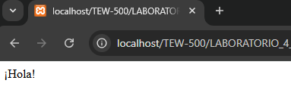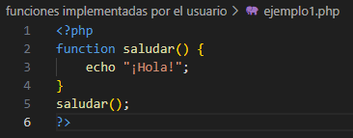

**Ejemplo2: Función para sumar números.**

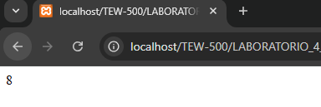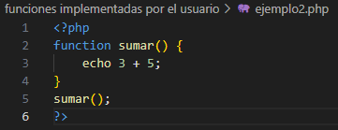

**Ejemplo3: Función para mostrar hora actual.**

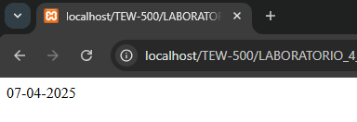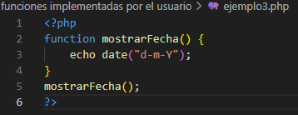

**Ejemplo4: Función para generar un numero aleatorio.**

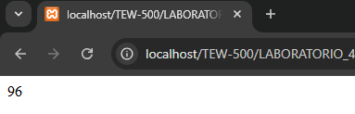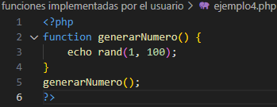

**Ejemplo5: Función para mostrar un mensaje de bienvenida.**

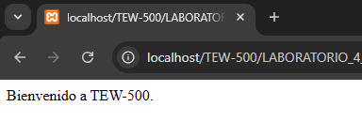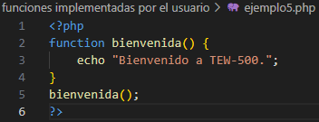

* **Implementación de una función con parámetros**

**Ejemplo6: Función para saludar al usuario.**

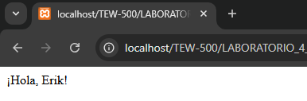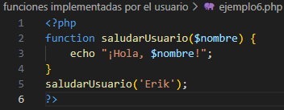

**Ejemplo7: Función para sumar números.**

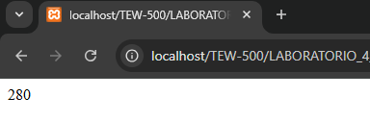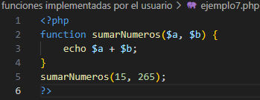

**Ejemplo8: Función para mostrar un mensaje personalizado.**

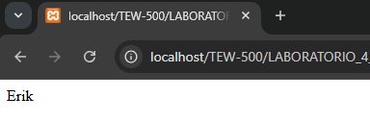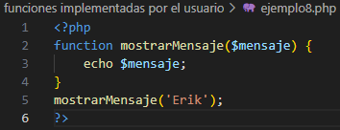

**Ejemplo9: Función para calcular el área de un rectángulo.**

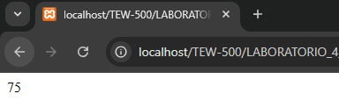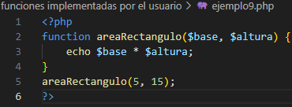

**Ejemplo10: Función para convertir grados Celsius Fahrenheit.**

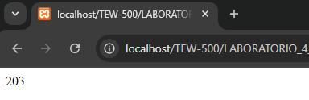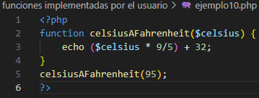

* **Implementación de una función con parámetros y con valor por defecto.**

**Ejemplo11: Función para saludar con nombre predeterminado.**

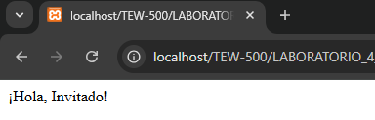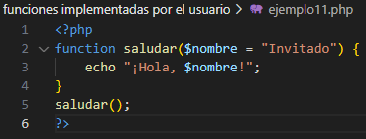

**Ejemplo12: Función para sumar con valor predeterminado.**

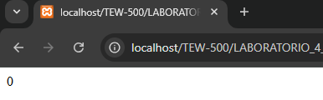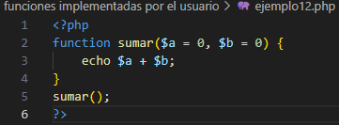

**Ejemplo13: Función para mostrar un texto con valor predeterminado.**

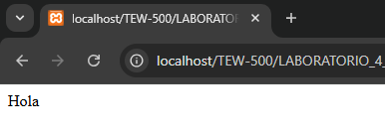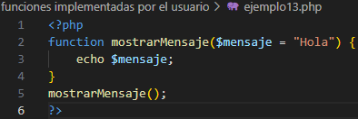

**Ejemplo14: Función para calcular el área de un círculo con radio predeterminado.**

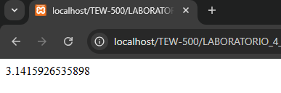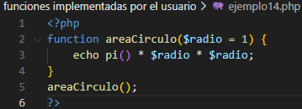

**Ejemplo15: Función para convertir grados Celsius Fahrenheit con valor predeterminado.**

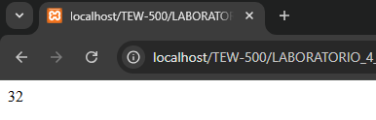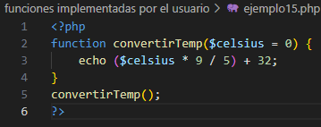

* **Implementación de una función con múltiples valores de retorno.**

**Ejemplo16: Función para devolver el nombre y edad.**

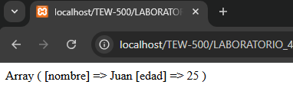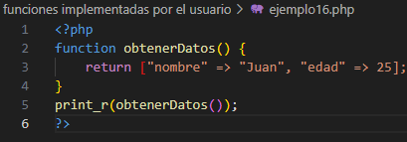

**Ejemplo17: Función para devolver el área y el perímetro de un círculo.**

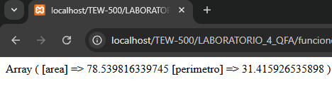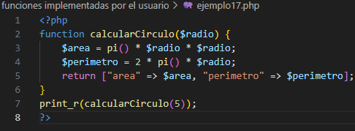

**Ejemplo18: Función para devolver el máximo y mínimo de un array.**

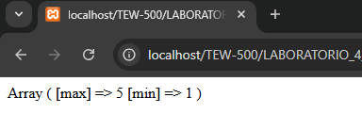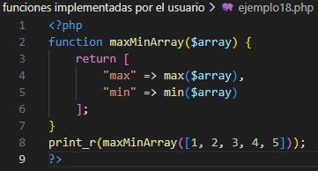

**Ejemplo19: Función para devolver suma y producto de dos números.**

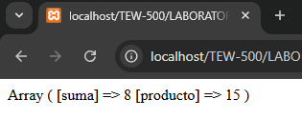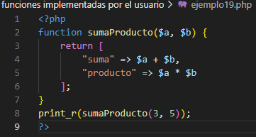

**Ejemplo20: Función para devolver la hora y fecha actual.**

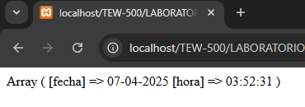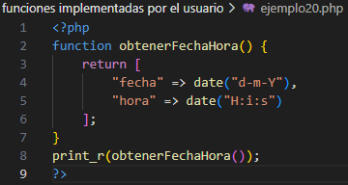

**Ejemplo21: Función anónima para saludar.**

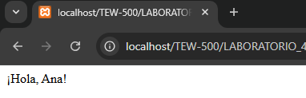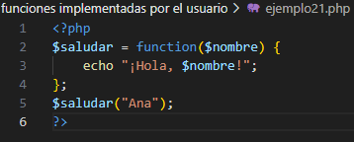

**Ejemplo22: Función anónima para sumar dos números.**

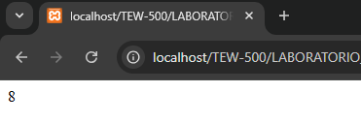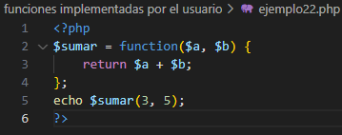

**Ejemplo23: Función anónima para filtrar un array.**

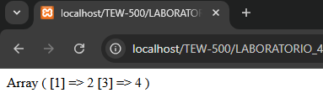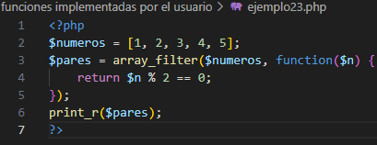

**Ejemplo24: Función anónima para capitalizar una cadena.**

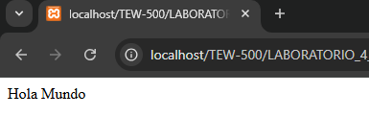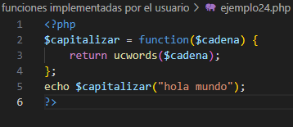

**Ejemplo25: Función anónima para calcular el cuadrado de un número.**

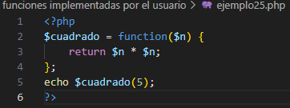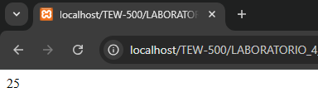

* **Funciones de variables**

**Isset.**

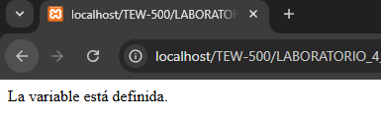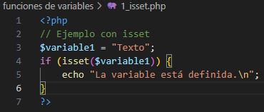

**Unset.**

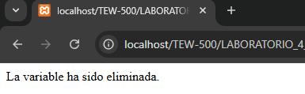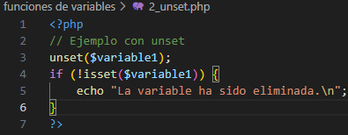

**Gettype.**

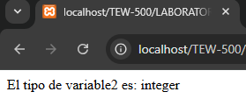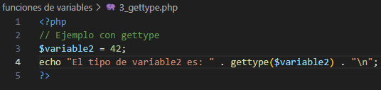

**Setype.**

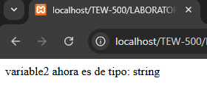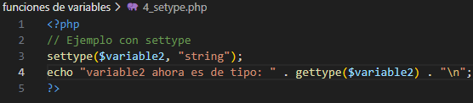

**Empty.**

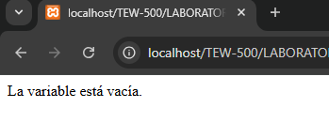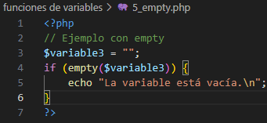

**Is_integer.**

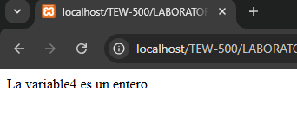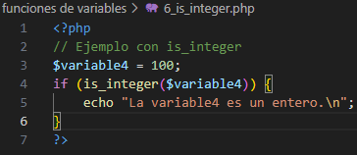

**Is_double.**

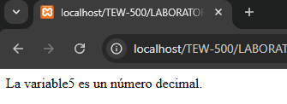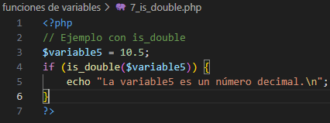

**Is_string.**

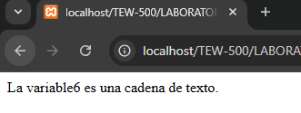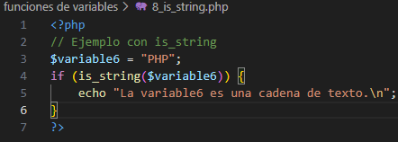

**Var_dump.**

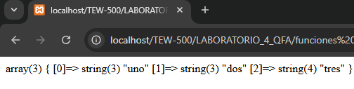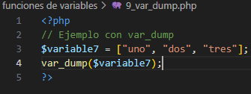

* **Funciones de cadena.**

**Strlen.**

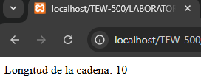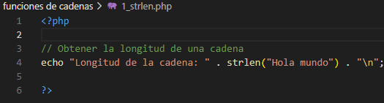

**Strpos.**

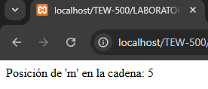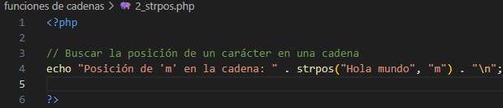

**Strcmp.**

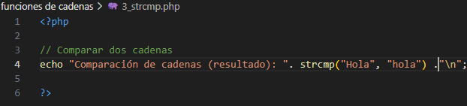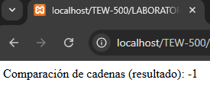

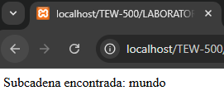**Strstr.**

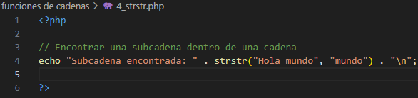

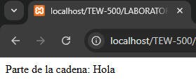**Substr.**

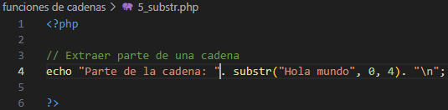

**Ltrin, rtrin.**

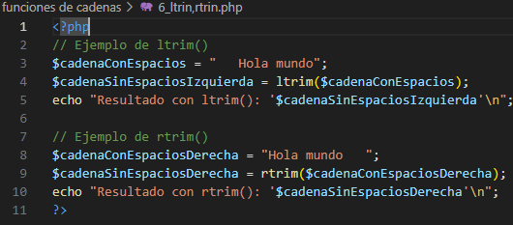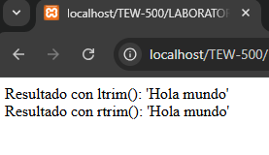

**Chop, trin.**

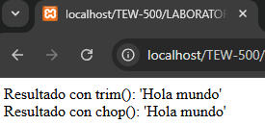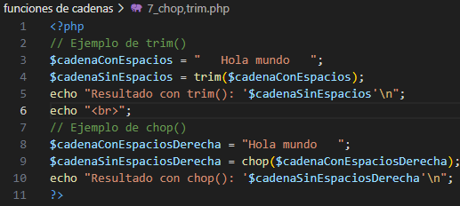

**Str_replace.**

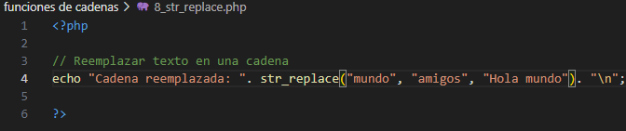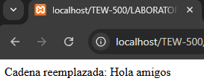

**Strtolower.**

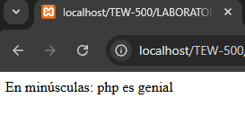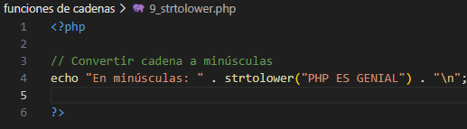

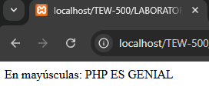**Strtoupper.**

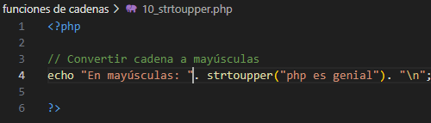

**Preg_match.**

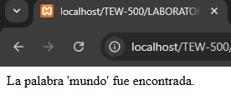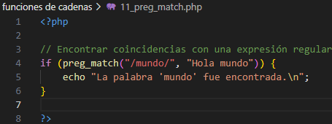

**Explode.**

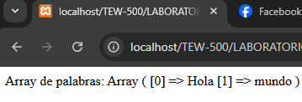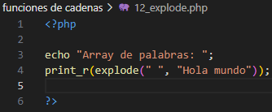

**Strrev.**

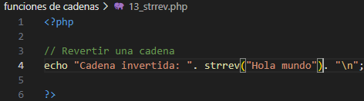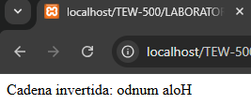

**Str_repeat.**

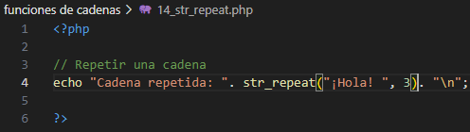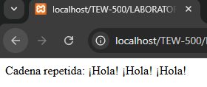

**Str_pad.**

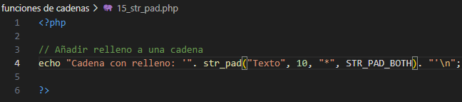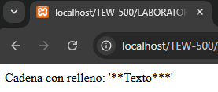

* **Funciones numéricas**

**Abs.**

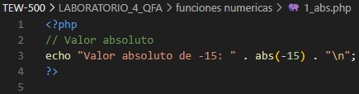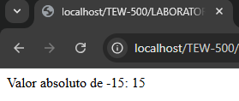

**Ceil.**

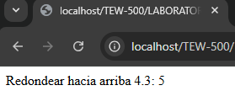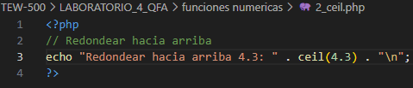

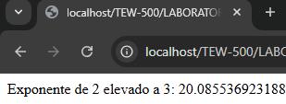**Exp.**

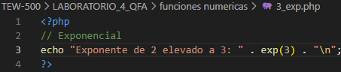

**Floor.**

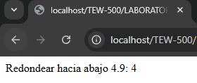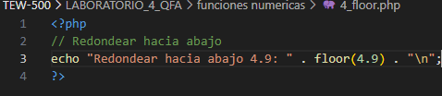

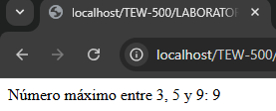**Max.**

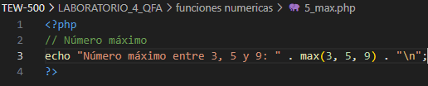

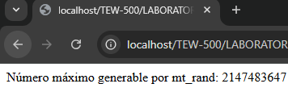**Getrandmax.**

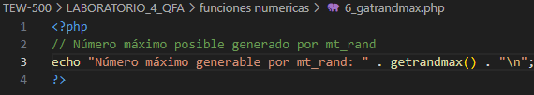

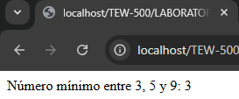**Min.**

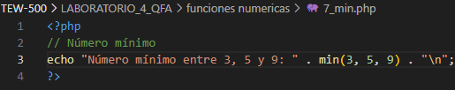

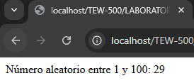**Mt_rand.**

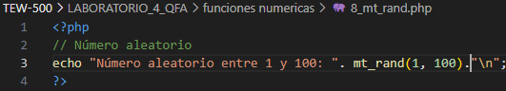

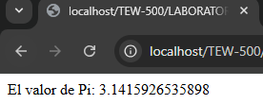**Pi.**

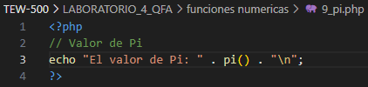

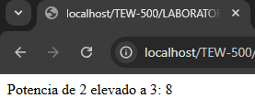**Pow.**

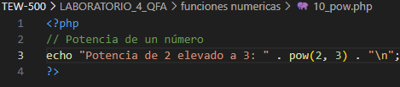

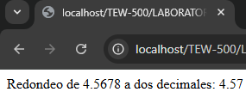**Round.**

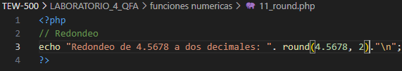

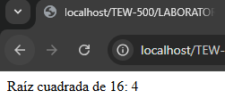**Sqrt.**

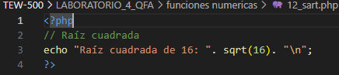

* **Funciones fecha y hora.**

**Date.**

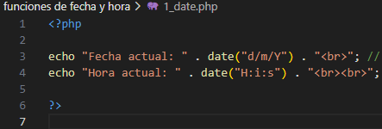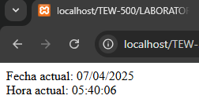

**Time.**

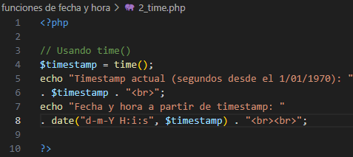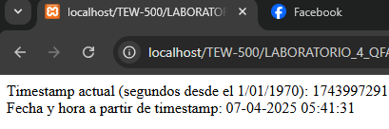

**Checkdate.**

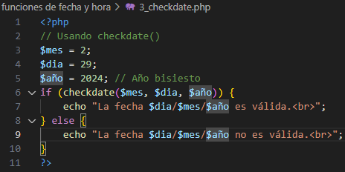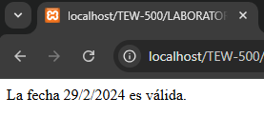

**Getdate.**

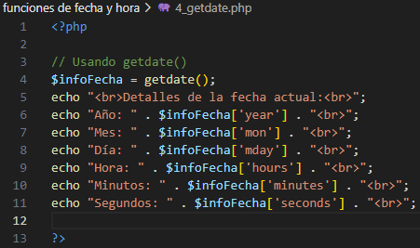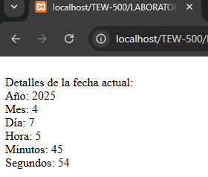

* **Formularios.**

**Formulario con método GET.**

**Ejemplo_get.html**

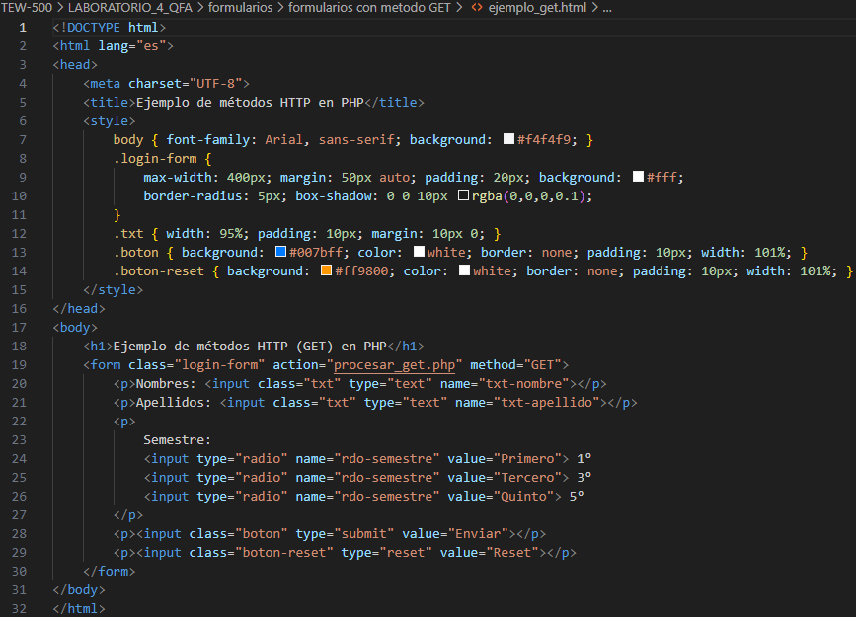

**Resultado.**

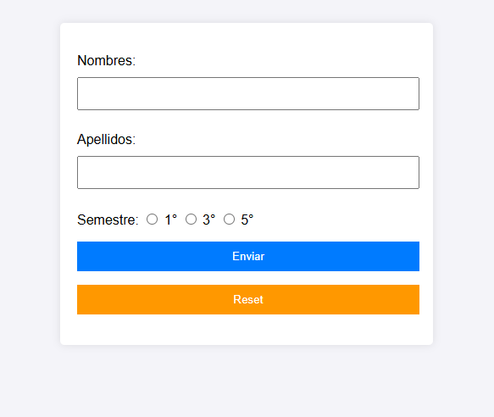

**Procesar_get.php**

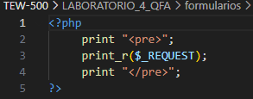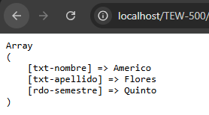

**Formulario con método POST.**

**Ejemplo_post.html**

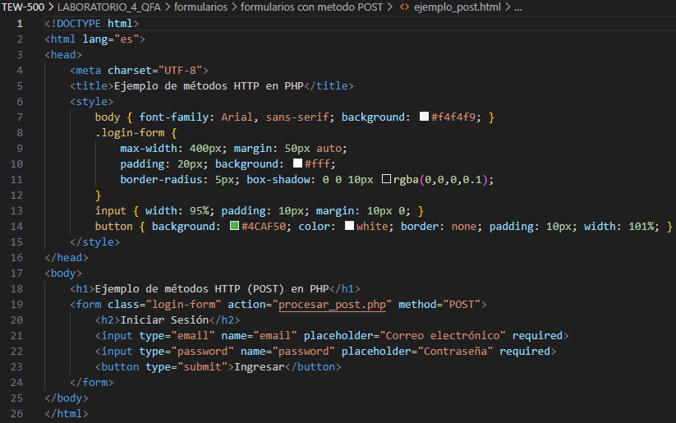

**Resultado.**

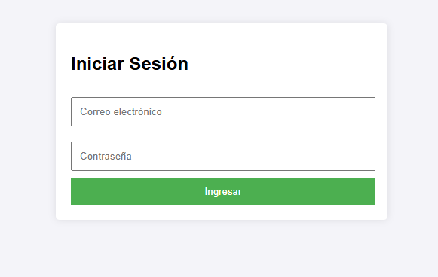

**Procesar_post.php**

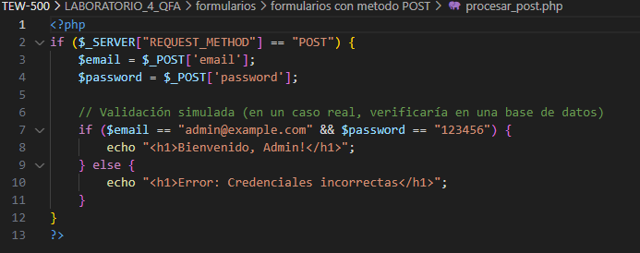

**Resultado.**

**Incorrecto**

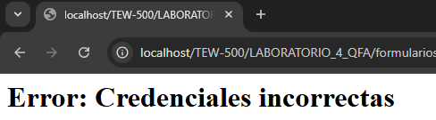

**Correcto**

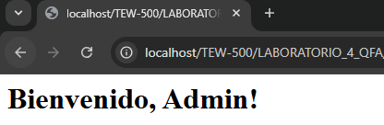

* **Programación orientada a objetos.**

**Ejemplo 1: POO básico**

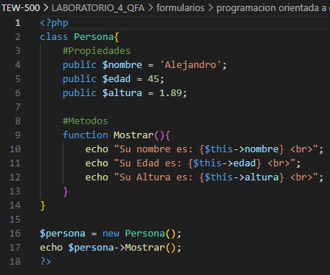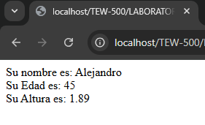

**Ejemplo 2: Clase persona**

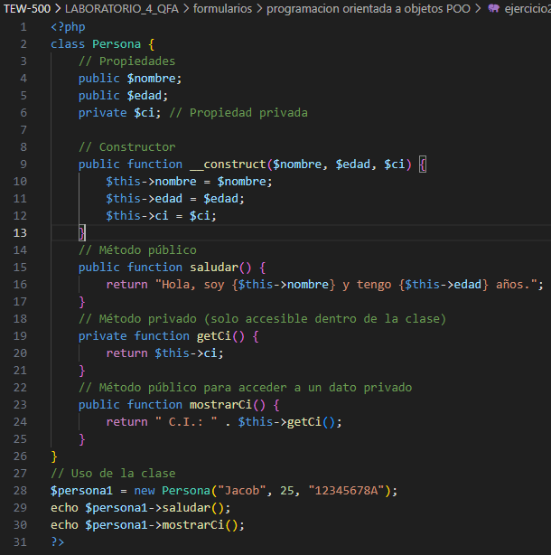

**Resultado.**

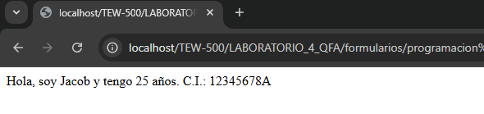

**Ejemplo 3: Suma de dos números**

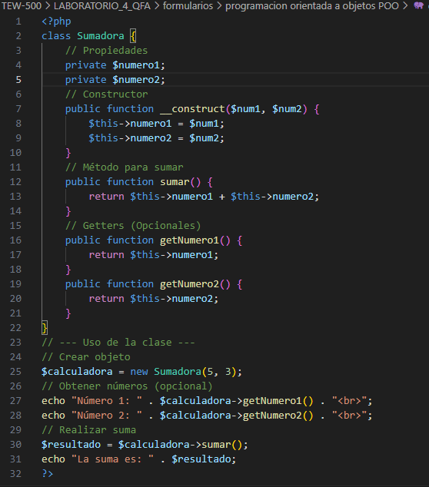

**Resultado.**

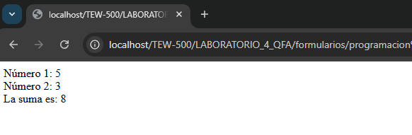

**Ejemplo 4: Herencia**

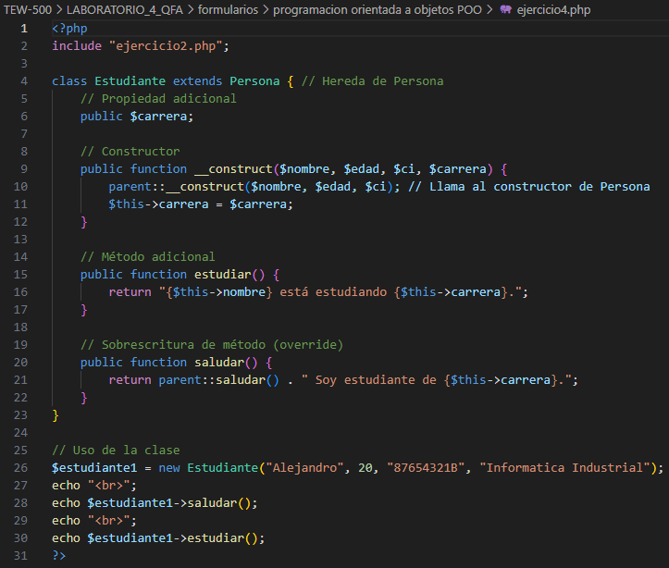

**Resultado.**

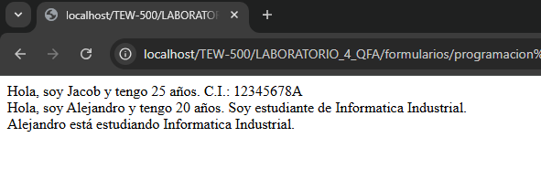

**Ejemplo 5:**

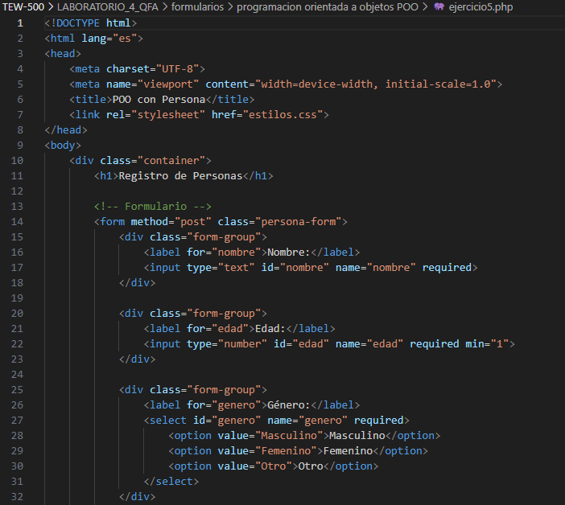

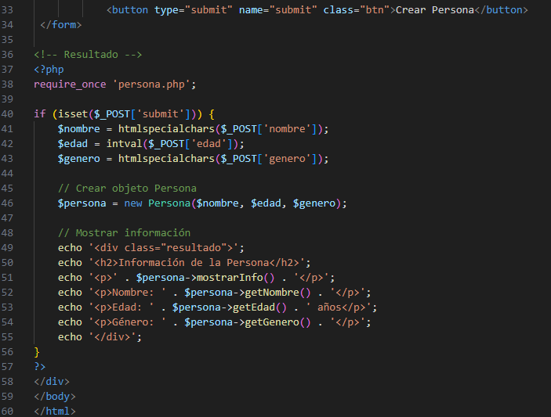

**Estilos.css**

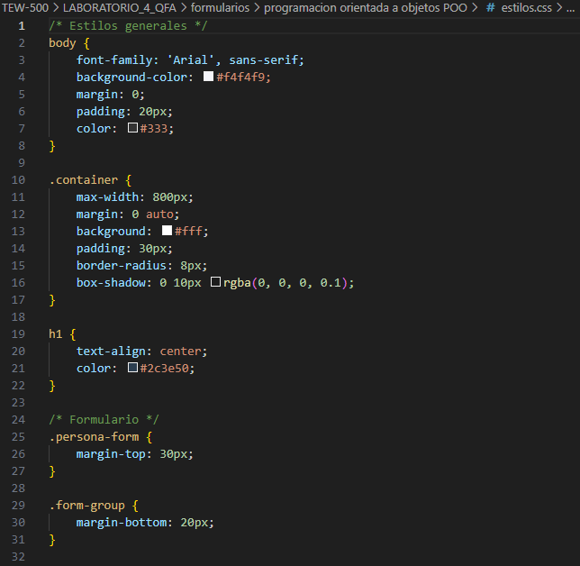

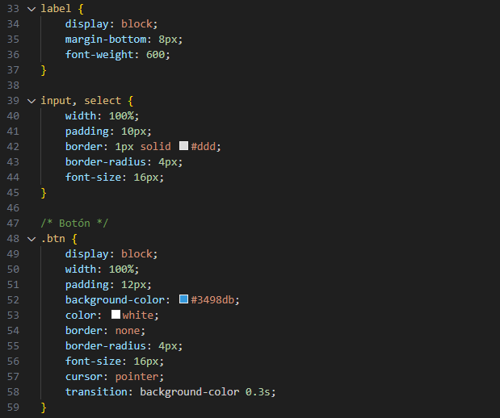

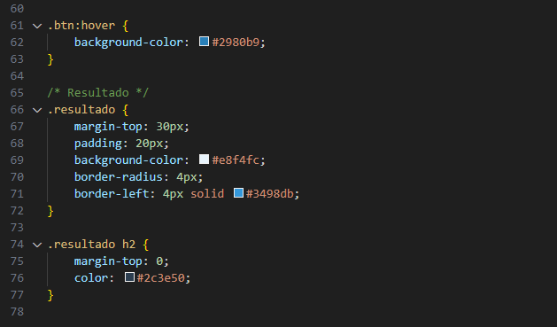

**Persona.php**

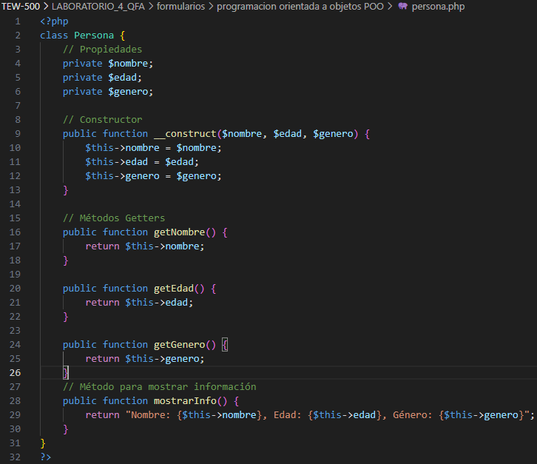

**Resultado.**

